

Niet zonder reden vijf sterren — Tijdelijke aanbiedingen voor Sennheiser EW-D draadloze systemen
Kopers maken kans op een van de gelimiteerde Ruby Red ‘80th anniversary’-edities van de HD 25

Asmterdam, 11 juni 2025 — Sennheisers Evolution Wireless Digital EW-D microfoonsystemen zijn uitgegroeid tot een vaste waarde voor bands en performers die belang hechten aan audiokwaliteit en UHF-betrouwbaarheid. De makkelijke installatie via the Smart Assist-app maakt de bediening van een Evolution Wireless Digital-systeem kinderspel. Voor wie nog niet is overgeschakeld naar digitaal draadloos biedt de maand juni een ideale gelegenheid: van 1 juni tot 30 juni 2025 bieden deelnemende Sennheiser-verdelers kortingen op de Sennheiser EW-D draadloze microfoon- en instrumentsystemen aan. Met een speciale bonus: iedereen die tussen 1 april en 30 juni 2025 een EW-D systeem of EW-D EM ontvanger koopt die in aanmerking komt, maakt kans op een van de Ruby Red ‘80th anniversary’-edities van de HD 25-hoofdtelefoon.

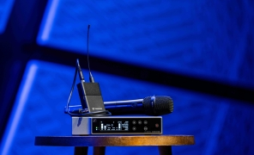 | Tijdens de maand juni zijn er speciale aanbiediingen op EW-D draadloze systemen bij deelnemende verdelers

“Evolution Wireless Digital EW-D is dé reeks bij uitstek geworden voor iedereen die een professionele sound en prestaties wil, zonder de complexiteit ervan”, verklaart Jimmy R. Landry, Category Market Manager MI bij Sennheiser. “Om dat succes en de 80ste verjaardag van Sennheiser te vieren, geven we onze draadloosklanten de kans om een ‘limited edition’ HD 25-hoofdtelefoon te winnen. Da’s onze manier om hen te bedanken, en acht decennia geluidsinnovatie te vieren.”

De gelimiteerde Ruby Red ‘80th anniversary’-editie van de HD 25 | 
Niet zonder reden vijf sterren
De Evolution Wireless Digital EW-D serie werd ontworpen om draadloos luisteren even makkelijk te maken als het gebruik van een app — en ze oogstte 5-sterrenreviews omwille van haar kristalheldere audiokwaliteit, rotsvaste betrouwbaarheid, en de zorgeloze Smart Assist-app, die de vervelende taak van de installatie van het draadloos systeem voor een gig overneemt, en helpt bij monitoring en troubleshooting.

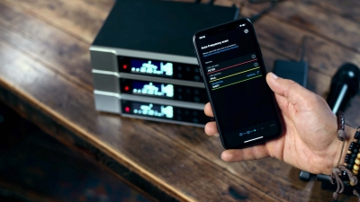 | De Smart Assist-app maakt de installatie van een draadloos systeem kinderspel

Net als Evolution Wireless G4 beschikt Evolution Wireless Digital over een professionele UHF-verbinding tussen ‘tourproof’ zenders en ontvangers, maar het neemt gebruikers mee van de analoge wereld naar de digitale. Digitaal draadloos biedt een paar sonische voordelen ten opzichte van analoog, er is geen RF-ruisvloer, en de audio is fris en helder. De latentie van het EW-D systeem bedraagt slechts 1,9 ms, wat maakt dat het geluid natuurlijk en direct aanvoelt. En dankzij het ultrabrede dynamisch bereik van 134 dB op de zender kan de EW-D draadloze microfoon probleemloos zowel heel stille als extreem luide bronnen aan.

Kans om een Ruby Red ‘80th anniversary’-editie van de HD 25-hoofdtelefoon te winnen
Draadloosklanten die tussen 1 april en 30 juni 2025 een rackgemonteerd systeem of een standalone rackgemonteerde ontvanger uit de EW-D, EW-DX of Digital 6000 reeks hebben gekocht kunnen meedoen om een van de 80 gelimiteerde Ruby Red ‘80th anniversary’-edities van de HD 25 te winnen. Klanten wordt gevraagd om hun deelnemende aankoop hier te registreren en de algemene voorwaarden te aanvaarden. De registraties zijn open van 2 juni 2025, 10 am CEST tot 31 augustus 2025, 11:59 pm CEST.

Landry: “Mis je kans niet om een stukje Sennheiser-geschiedenis te bemachtigen – in verbluffend Ruby Red!”

 | Een rackgemonteerd systeem of rackgemonteerde ontvanger uit de EW-D, EW-DX of Digital 6000 reeks gekocht tussen 1 april 2025 en 30 juni 2025? Registreer je dan en maak kans op een van de 80 gelimiteerde Ruby Red ‘80th anniversary’-edities van de HD 25

De hogeresolutiebeelden uit die mediabericht kunnen hier gedownload worden.

